UNIVERSIDADE NOVE DE JULHO
DIRETORIA DOS CURSOS DE INFORMÁTICA

Andrey Alexandre Araujo - RA 3025102409
Arthur Rogati Mendes - RA 3025102644
Fábio Dos Santos Souza - RA 3025103958
Felipe de Oliveira Fernandes da Silva - RA 3025103441
Gabriel Cardoso Cruz - RA 3025101870
Lucas de Araújo Silva - RA 3025103716
Ygor Caragilescov de Barros - RA 3025103546

PROJETO DE EXTENSÃO EM DESENVOLVIMENTO DE SOFTWARE:
Unitech

SÃO PAULO
2026
Andrey Alexandre Araujo - RA 3025102409
Arthur Rogati Mendes - RA 3025102644
Fábio Dos Santos Souza - RA 3025103958
Felipe de Oliveira Fernandes da Silva - RA 3025103441
Gabriel Cardoso Cruz - RA 3025101870
Lucas de Araújo Silva - RA 3025103716
Ygor Caragilescov de Barros - RA 3025103546

PROJETO DE EXTENSÃO EM DESENVOLVIMENTO DE SOFTWARE:
Unitech

Trabalho apresentado à Universidade Nove de Julho, UNINOVE, em cumprimento parcial às exigências da disciplina de PROJETO DE EXTENSÃO EM DESENVOLVIMENTO DE SOFTWARE, sob orientação do Prof. Priscilla Viana Cunha

SÃO PAULO
2026

RESUMO
O presente trabalho apresenta o desenvolvimento da empresa fictícia Unitech, voltada para suporte técnico e desenvolvimento de sistemas personalizados. O projeto integrou conhecimentos de desenvolvimento web, programação em linguagem C e modelagem de banco de dados, resultando na criação de um site institucional, de um sistema de gestão de clientes e ordens de serviço e de uma estrutura de banco de dados relacional. Além disso, foram definidas as funções da equipe, a estrutura organizacional e as principais áreas de atuação da empresa, demonstrando a aplicação prática dos conteúdos estudados ao longo do semestre.

Palavras-chave: Desenvolvimento de Software; Suporte Técnico; Banco de Dados; Linguagem C; Sistemas Personalizados; Gestão de Projetos; Tecnologia da Informação; Desenvolvimento Web; Modelagem de Dados; Sistemas de Gestão; Engenharia de Software; Programação; Estrutura Organizacional; Desenvolvimento de Sistemas; SQL; Inovação Tecnológica; Experiência do Usuário; Manutenção de Sistemas; Consultoria em TI; Segurança da Informação.

SUMÁRIO

1. OBJETIVO DO PROJETO 5
2. DEFINIÇÃO DA EQUIPE, DIVISÃO DE PAPÉIS E TAREFAS, CRONOGRAMA DE DESENVOLVIMENTO 6
3. ESTRUTURA ORGANIZACIONAL 8
4. DESCRIÇÃO DO SITE 12
5. DESCRIÇÃO DO SISTEMA (LINGUAGEM C) 14
6. MODELAGEM E DESCRIÇÃO DO BANCO DE DADOS 16
7. CONCLUSÃO 25
8. REFERÊNCIAS BIBLIOGRÁFICAS 26

OBJETIVO DO PROJETO
Objetivo Geral:
A Unitech tem como objetivo desenvolver e oferecer serviços especializados de suporte técnico e desenvolvimento de sistemas personalizados, visando atender de maneira eficiente, segura e escalável às necessidades específicas de cada cliente. Busca-se, por meio da aplicação de metodologias adequadas de desenvolvimento de software, garantir soluções tecnológicas que contribuam para a otimização de processos, melhoria do desempenho organizacional e aumento da satisfação dos usuários.

Objetivos específicos:

- Levantar e analisar os requisitos dos clientes, identificando suas demandas, necessidades e expectativas por meio de técnicas apropriadas de coleta de dados.
- Projetar e desenvolver sistemas personalizados, utilizando metodologias e boas práticas de engenharia de software.
- Implementar soluções tecnológicas que assegurem qualidade, confiabilidade, segurança da informação e eficiência operacional.
- Oferecer suporte técnico contínuo, garantindo a manutenção, atualização e pleno funcionamento dos sistemas desenvolvidos.
- Avaliar o desempenho das soluções implementadas, propondo melhorias contínuas com base em métricas e feedback dos usuários.
- Aplicar práticas de inovação tecnológica, buscando a constante evolução dos serviços prestados e a adequação às tendências do mercado.

DEFINIÇÃO DA EQUIPE, DIVISÃO DE PAPÉIS E TAREFAS, CRONOGRAMA DE DESENVOLVIMENTO

Membro | Função | Responsabilidades
Gabriel | Chefe de Financeiro | Acompanhamento orçamentário, gerenciamento de dividas e corte de gastos
Fábio | Gerente de Marketing e Projetos | Definir estratégias, acompanhar prazos, planejamento de projetos, monitorar resultados e integrar a equipe
Lucas | Analista de Dados/ Gráficos | Coletar e organizar dados, criar gráficos/ dashboards, interpretar resultados e gerar relatórios
Felipe | Guardião da Qualidade | Testar o projeto e identificar falhas, garantir padrão de qualidade e validar resultado final
Andrey | Líder de Equipe | Motivação, resolução de conflitos, comunicação interna
Ygor | Criador de Experiência | Pensar na experiência do público, desenvolver ideias, tornar projeto mais atrativo/ melhorar apresentação
Arthur | Gestor de Produto | Definir visão e objetivos do produto, priorizar funcionalidades, atuar como ponte do cliente a equipe e validar entregas

O cronograma do projeto foi elaborado com o objetivo de organizar e planejar a execução das atividades ao longo do tempo. Nele, estão distribuídas as etapas do trabalho conforme os períodos necessários para sua realização, facilitando o acompanhamento e garantindo o cumprimento dos prazos estabelecidos. Ele foi elaborado principalmente para mostrar as datas aproximadas de cada pesquisa e aproximadamente quantas vezes cada tópico foi pesquisado.

 | ATIVIDADES / DATA | 07/03 | 11/03 | 16/03 | 19/03 | 22/03 | 29/03 | 15/04 | 27/04 | 10/05 | 26/05
1 | Levantamento de literatura | X | X | X
2 | Montagem do Projeto | X | X | X | X
3 | Coleta de dados |  |  | X | X | X
4 | Tratamento dos dados |  |  | X | X | X | X
5 | Elaboração do Relatório Final |  |  |  |  |  |  | X | X | X
6 | Revisão do texto |  |  |  |  |  | X | X | X | X | X
7 | Entrega do trabalho |  |  |  |  |  |  |  |  |  | X

ESTRUTURA ORGANIZACIONAL
Estrutura Organizacional:
A empresa Unitech adota uma estrutura organizacional matricial, que permite a integração entre as áreas técnicas e de gestão. Nesse modelo, os colaboradores podem atuar em diferentes projetos conforme a demanda, mantendo ao mesmo tempo suas funções principais. Isso favorece a comunicação, a colaboração entre a equipe e a entrega eficiente de soluções.
Funções de cada cargo:
- Líder de Equipe (Andrey): Coordena a equipe, promove comunicação e resolve conflitos.
- Gestor de Produto (Arthur): Define o produto e prioriza funcionalidades conforme o cliente.
- Gerente de Marketing e Projetos (Fábio): Planeja estratégias e acompanha o andamento dos projetos.
- Chefe Financeiro (Gabriel): Controla orçamento e gerencia os recursos financeiros.
- Analista de Dados (Lucas): Analisa dados e gera relatórios para apoiar decisões.
- Guardião da Qualidade (Felipe): Testa o sistema e garante a qualidade final.
- Criador de Experiência (Ygor): Melhora a experiência do usuário e a apresentação do projeto.

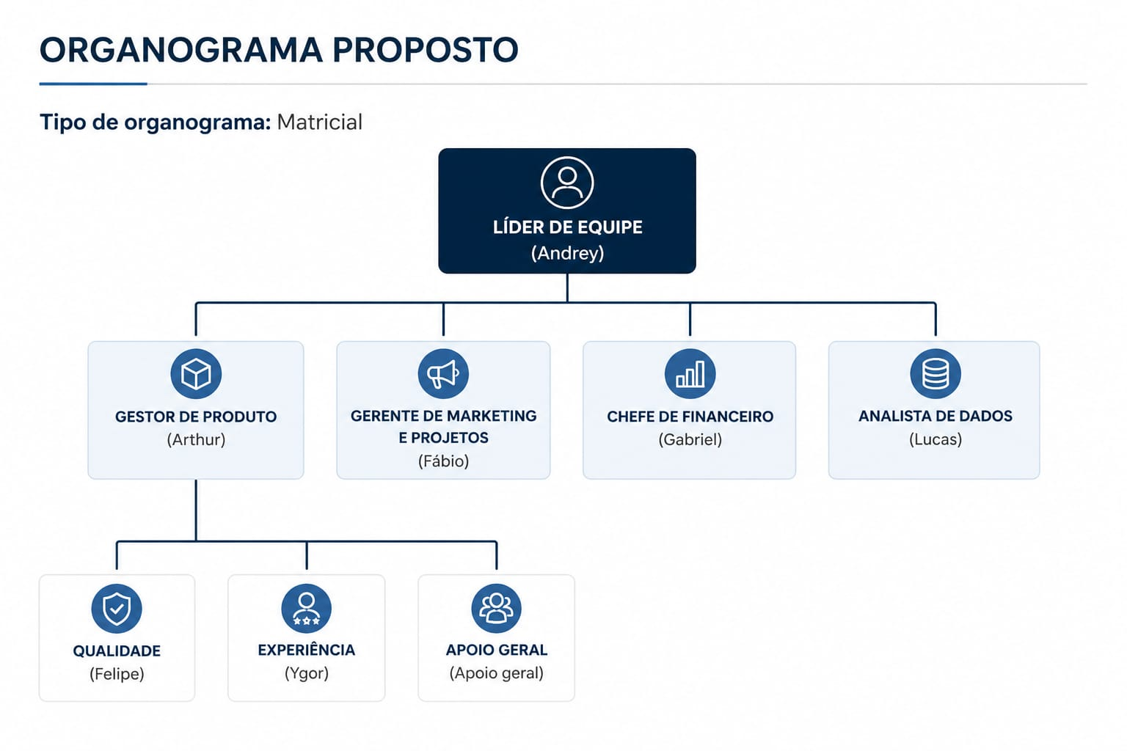
Sobre a Empresa:
A Unitech é uma empresa fictícia desenvolvida para este projeto, especializada na prestação de serviços de suporte técnico e no desenvolvimento de sistemas personalizados. Seu foco está em atender de forma eficiente, segura e escalável às necessidades específicas de cada cliente, oferecendo soluções tecnológicas sob medida. A empresa busca, por meio da aplicação de metodologias adequadas de desenvolvimento de software, contribuir para a otimização de processos organizacionais, melhoria do desempenho empresarial e aumento da satisfação dos usuários. Além disso, a Unitech valoriza a inovação tecnológica e a adaptação constante às demandas do mercado.

Missão:
Desenvolver e oferecer soluções tecnológicas personalizadas e serviços de suporte técnico de alta qualidade, promovendo eficiência, segurança e inovação para atender às necessidades específicas de cada cliente.
Visão:
Ser reconhecida como referência no desenvolvimento de sistemas personalizados e suporte técnico, destacando-se pela excelência, inovação e contribuição para o crescimento dos clientes.

Valores:
- Qualidade e excelência nos serviços prestados
- Compromisso com a satisfação do cliente
- Ética e responsabilidade profissional
- Inovação e melhoria contínua
- Segurança da informação
- Trabalho em equipe e valorização das pessoas
- Principais áreas de atuação
- Desenvolvimento de Sistemas Personalizados
- Suporte Técnico Especializado
- Análise e Levantamento de Requisitos
- Manutenção e Atualização de Sistemas
- Segurança da Informação
- Consultoria em Tecnologia da Informação
- Inovação e Melhoria Contínua em Processos
Principais Áreas de Atuação:
- Desenvolvimento de Sistemas Personalizados
- Suporte Técnico Especializado
- Análise e Levantamento de Requisitos
- Manutenção e Atualização de Sistemas
- Segurança da Informação
- Consultoria em Tecnologia da Informação
- Inovação e Melhoria Contínua em Processos

DESCRIÇÃO DO SITE

Objetivo do site:

Unitech representa uma empresa de desenvolvimento de software de forma profissional e organizada. O site foi criado para apresentar os serviços oferecidos pela empresa, mostrar informações sobre a equipe e facilitar o contato com clientes. Além disso, o projeto teve como foco aplicar os conhecimentos de HTML e CSS aprendidos durante o semestre, desenvolvendo um site institucional moderno e responsivo.

Estrutura de páginas desenvolvidas:

O site foi desenvolvido com cinco páginas principais interligadas através de um menu de navegação:
- Página Inicial (Home)
- Página Sobre a Empresa
- Página de Serviços
- Página de Portfólio
- Página de Contato
Todas as páginas foram organizadas para manter um padrão visual e facilitar a navegação do usuário.

Página Inicial (Home):

A página inicial apresenta a empresa Unitech de forma resumida, mostrando seu objetivo principal, seus diferenciais e uma introdução aos serviços oferecidos. Também possui imagem principal, animações e botões de navegação para tornar a experiência mais moderna.

Página Sobre a Empresa:

A página Sobre apresenta informações da empresa, como missão, visão, valores e área de atuação. O objetivo dessa página é mostrar a identidade da empresa e transmitir mais confiança para os visitantes.

Página de Serviços:

A página de serviços mostra os principais serviços oferecidos pela Unitech, como desenvolvimento de sites, sistemas empresariais e banco de dados. Cada serviço possui descrição, imagem e organização em cards para melhorar a visualização.

Página de Portfólio:

O Portfólio apresenta alguns projetos desenvolvidos pela empresa, simulando trabalhos reais realizados pela Unitech. Foram adicionadas imagens, descrições e tecnologias utilizadas nos projetos.

Página de Contato:

A página de contato foi criada para disponibilizar informações como e-mail, telefone e localização da empresa, permitindo que possíveis clientes consigam entrar em contato facilmente.
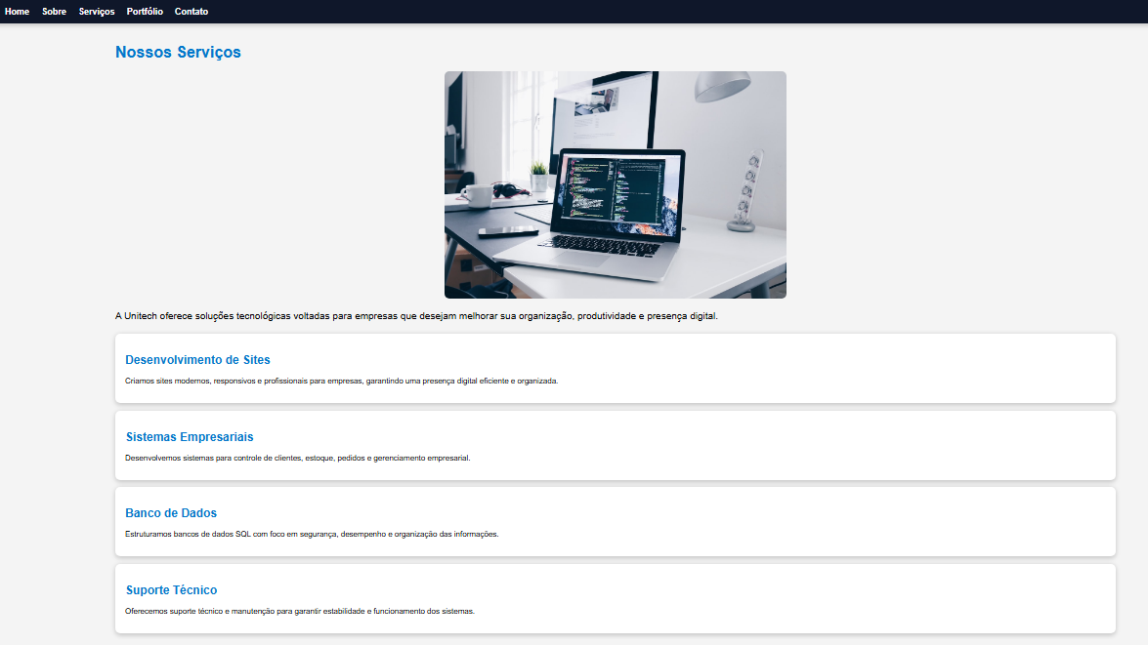

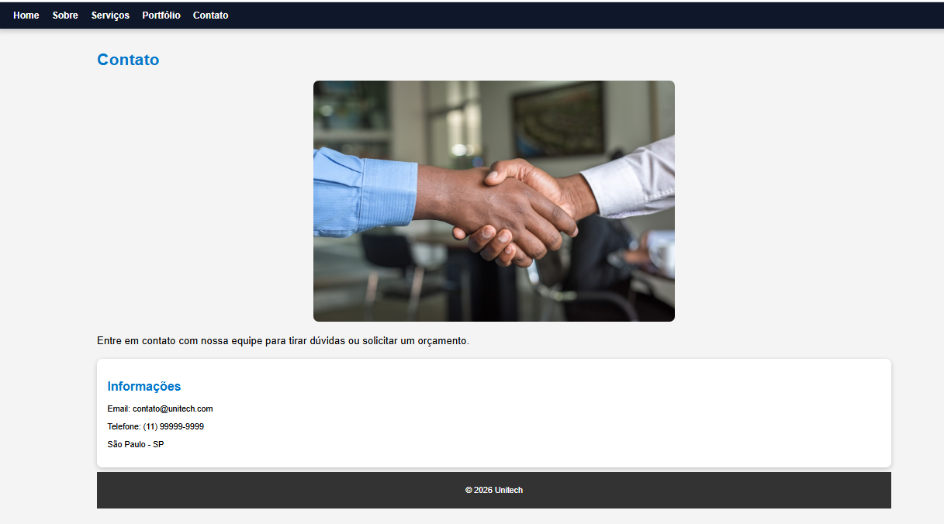
Principais decisões de layout e organização:

Durante o desenvolvimento do site, foi escolhido um layout moderno e organizado para deixar a navegação mais agradável e profissional. Foram utilizadas cores voltadas para tecnologia, imagens relacionadas à área de desenvolvimento de software e animações leves para deixar o site mais dinâmico.
Os conteúdos foram organizados em cards e seções para facilitar a leitura das informações. Além disso, todas as páginas mantiveram um padrão visual semelhante para criar identidade visual e melhorar a experiência do usuário.

DESCRIÇÃO DO SISTEMA (LINGUAGEM C)

Funcionalidade que o programa em C irá realizar:

Para a empresa Unitech, focada em serviços de tecnologia, o programa desenvolvido em C tem como funcionalidade principal a Gestão de Ordens de Serviço e Clientes. O sistema permite que a empresa organize sua base de dados de clientes e seu catálogo de serviços técnicos, possibilitando o registro formal de vendas e prestação de serviços de forma digital via console.

Como o programa funciona:

O sistema opera de forma interativa através de um menu de console, permitindo que o usuário gerencie o fluxo de dados da Unitech em tempo real. O funcionamento baseia-se no armazenamento em memória de cadastros de clientes e serviços, onde cada item recebe um ID. A principal inteligência do programa reside na função de registro de vendas, que atua cruzando as informações das duas bases de dados e realizando uma validação de segurança para garantir que apenas serviços e clientes previamente cadastrados sejam vinculados, evitando erros de processamento e inconsistências nos registros da empresa.

Estrutura geral do algoritmo:

A arquitetura do algoritmo foi estruturada utilizando os princípios da programação modular em linguagem C, onde cada funcionalidade do sistema é isolada em funções específicas para facilitar a manutenção e a escalabilidade do código. Para a organização dos dados, foram empregadas estruturas personalizadas e vetores, permitindo o agrupamento de informações de diferentes tipos, como nomes e valores monetários. Além disso, a estrutura conta com mecanismos de controle de fluxo baseados em laços de repetição e condicionais de verificação, utilizando também técnicas de tratamento de buffer de entrada para assegurar a integridade da comunicação entre o usuário e o software via teclado.

Link do GitHub: https://github.com/svLucas1/Projeto-Uninove

Prints de do código sendo executado:

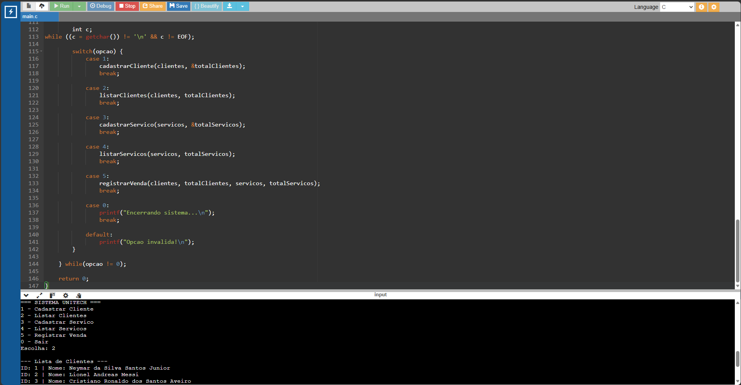

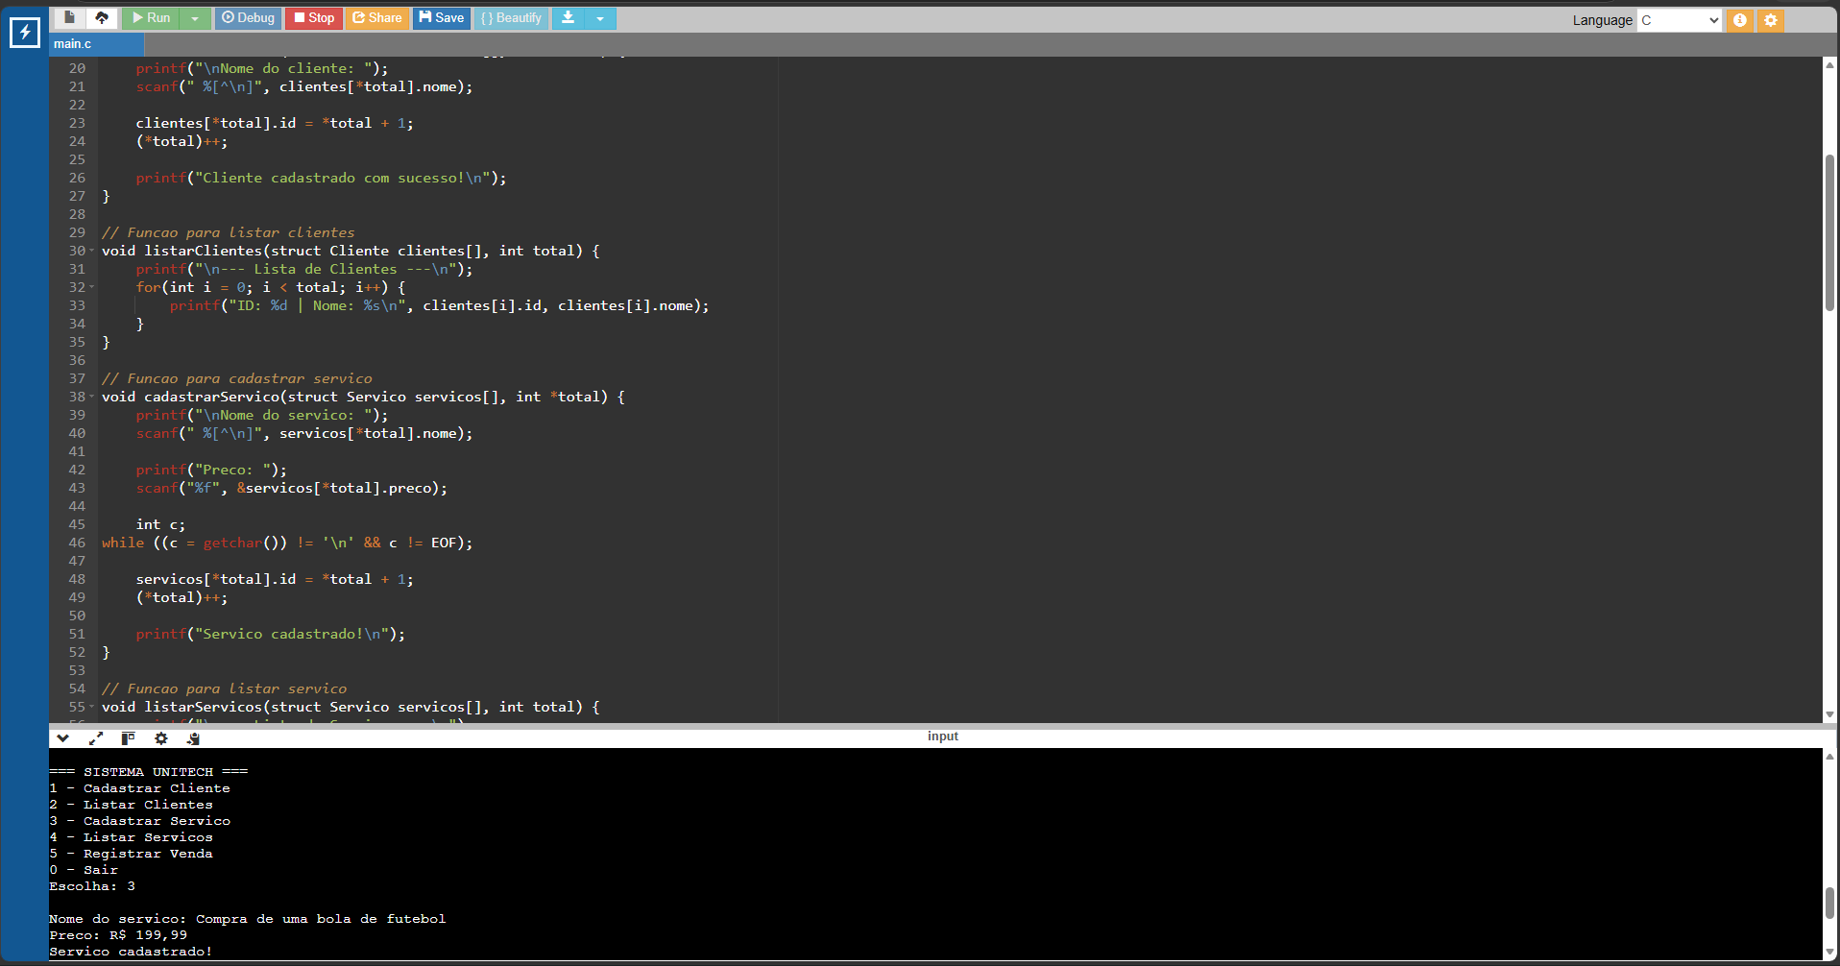

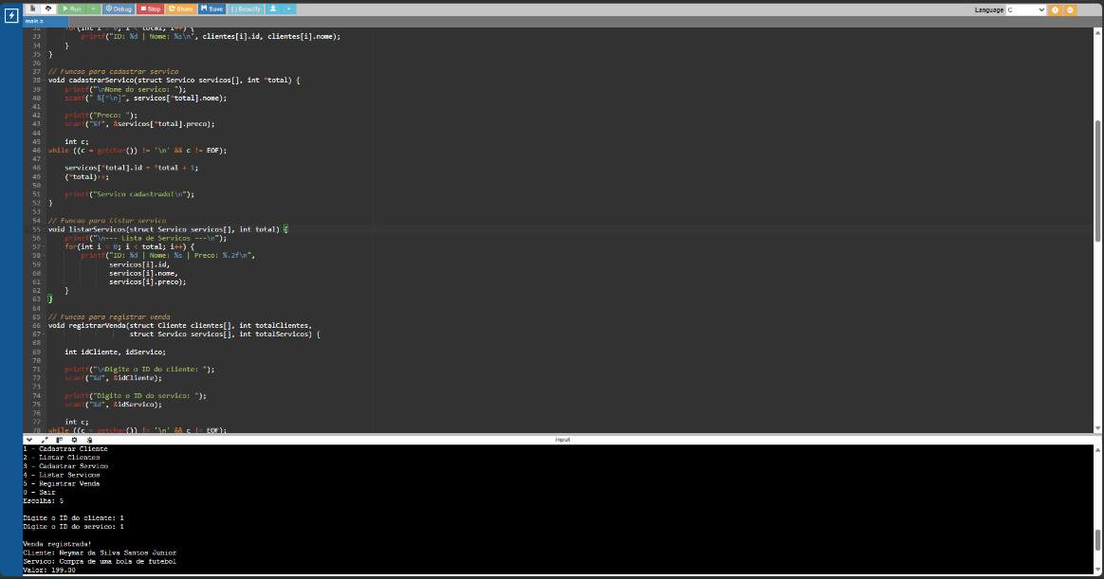

MODELAGEM E DESCRIÇÃO DO BANCO DE DADOS

Banco de Dados — Sistema de Gestão de Projetos e Suporte Técnico
Explicação do contexto do banco de dados criado:

O banco de dados foi desenvolvido para um sistema de gestão de projetos, suporte técnico e administração de serviços de tecnologia. O objetivo principal do sistema é centralizar informações relacionadas aos clientes, projetos, contratos, técnicos, chamados de suporte e manutenção de equipamentos.

A empresa fictícia presta serviços de tecnologia para diferentes clientes corporativos, oferecendo suporte técnico, implantação de sistemas, infraestrutura de redes e manutenção de equipamentos.

O banco de dados permite:

- Gerenciar clientes e contratos
- Controlar projetos e serviços prestados
- Registrar chamados de suporte
- Acompanhar técnicos responsáveis
- Gerenciar equipamentos e manutenções
- Registrar pagamentos e avaliações de serviços

O sistema foi modelado utilizando o modelo relacional, garantindo integridade dos dados através de chaves primárias e estrangeiras.

Diagrama Entidade-Relacionamento (DER)

O DER representa visualmente as entidades do sistema e seus relacionamentos.

Entidades principais:

- CLIENTE
- DEPARTAMENTO
- TECNICO
- SERVICO
- PROJETO
- CONTRATO
- PAGAMENTO
- CHAMADO_SUPORTE
- HISTORICO_CHAMADO
- AVALIACAO_SERVICO
- EQUIPAMENTO
- MANUTENCAO
- PROJETO_SERVICO
- TECNICO_PROJETO

O diagrama demonstra:
- relacionamentos um-para-muitos
- relacionamentos muitos-para-muitos
- dependência entre tabelas
- integridade referencial
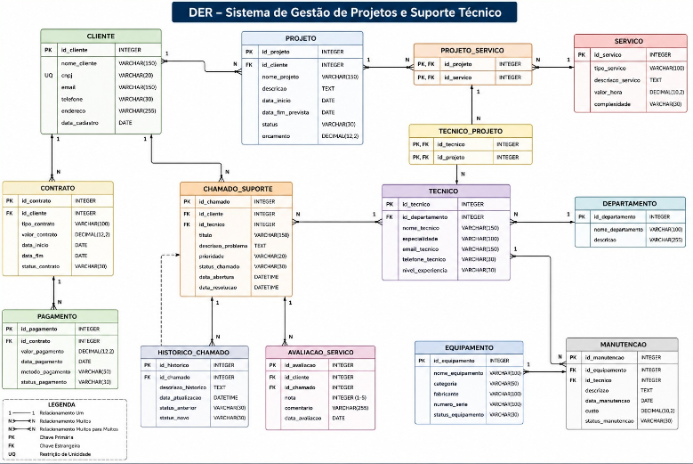

Explicação das entidades e seus atributos CLIENTE

Armazena informações dos clientes da empresa:

- Atributo Descrição
- id_cliente Identificador único
- nome_cliente Nome da empresa cliente
- cnpj Cadastro nacional da empresa
- email E-mail de contato
- telefone Telefone
- endereco Endereço da empresa
- data_cadastro Data de cadastro
- DEPARTAMENTO

Representa os departamentos internos da empresa:

- Atributo Descrição
- id_departamento Identificador
- nome_departamento Nome do departamento
- descricao Descrição
- TECNICO

Armazena informações dos técnicos responsáveis pelos serviços:

- Atributo Descrição
- id_tecnico Identificador
- nome_tecnico Nome
- especialidade Área técnica
- email_tecnico E-mail
- telefone_tecnico Telefone
- nivel_experiencia Nível técnico
- id_departamento Departamento vinculado
- SERVICO

Representa os serviços oferecidos:

- Atributo Descrição
- id_servico Identificador
- tipo_servico Tipo do serviço
- descricao_servico Descrição
- valor_hora Valor por hora
- complexidade Complexidade
- PROJETO

Controla os projetos desenvolvidos para clientes:

- Atributo Descrição
- id_projeto Identificador
- id_cliente Cliente responsável
- nome_projeto Nome do projeto
- descricao Descrição
- data_inicio Início
- data_fim_prevista Previsão
- status Situação
- orcamento Valor do projeto
- CONTRATO

Armazena contratos dos clientes.

- Atributo Descrição
- id_contrato Identificador
- id_cliente Cliente
- tipo_contrato Tipo
- valor_contrato Valor
- data_inicio Data inicial
- data_fim Data final
- status_contrato Situação
- PAGAMENTO

Controla os pagamentos dos contratos:

- Atributo Descrição
- id_pagamento Identificador
- id_contrato Contrato
- valor_pagamento Valor
- data_pagamento Data
- metodo_pagamento Método
- status_pagamento Status
- CHAMADO_SUPORTE

Armazena os chamados abertos pelos clientes:

- Atributo Descrição
- id_chamado Identificador
- id_cliente Cliente
- id_tecnico Técnico responsável
- titulo Título
- descricao_problema Problema
- prioridade Prioridade
- status_chamado Status
- data_abertura Abertura
- data_resolucao Resolução
- HISTORICO_CHAMADO

Registra atualizações dos chamados:

- Atributo Descrição
- id_historico Identificador
- id_chamado Chamado
- descricao_historico Atualização
- data_atualizacao Data
- status_anterior Status antigo
- status_novo Novo status
- AVALIACAO_SERVICO

Armazena avaliações dos clientes:

- Atributo Descrição
- id_avaliacao Identificador
- id_cliente Cliente
- id_chamado Chamado
- nota Nota
- comentario Comentário
- data_avaliacao Data
- EQUIPAMENTO

Representa equipamentos cadastrados:

- Atributo Descrição
- id_equipamento Identificador
- nome_equipamento Nome
- categoria Categoria
- fabricante Fabricante
- numero_serie Número de série
- status_equipamento Situação
- MANUTENCAO

Controla manutenções realizadas:

- Atributo Descrição
- id_manutencao Identificador
- id_equipamento Equipamento
- id_tecnico Técnico
- descricao Descrição
- data_manutencao Data
- custo Valor
- status_manutencao Situação

Explicação dos relacionamentos entre as tabelas
Relacionamento Tipo

- CLIENTE → PROJETO Um para Muitos
- CLIENTE → CONTRATO Um para Muitos
- CONTRATO → PAGAMENTO Um para Muitos
- CLIENTE → CHAMADO_SUPORTE Um para Muitos
- TECNICO → CHAMADO_SUPORTE Um para Muitos
- CHAMADO_SUPORTE → HISTORICO_CHAMADO Um para Muitos
- CLIENTE → AVALIACAO_SERVICO Um para Muitos
- EQUIPAMENTO → MANUTENCAO Um para Muitos
- TECNICO → MANUTENCAO Um para Muitos
- PROJETO ↔ SERVICO Muitos para Muitos
- TECNICO ↔ PROJETO Muitos para Muitos
- DEPARTAMENTO → TECNICO

Scripts SQL utilizados na criação das tabelas

Foram utilizados comandos SQL DDL (Data Definition Language) para criação da estrutura do banco de dados.

Exemplo:
CREATE TABLE CLIENTE (
id_cliente INTEGER PRIMARY KEY,
nome_cliente VARCHAR2(150) NOT NULL,
cnpj VARCHAR2(20) UNIQUE

Também foram utilizadas:

- FOREIGN KEY
- PRIMARY KEY
- CONSTRAINTS
- CHECK
- NUMBER
- VARCHAR2
- DATE

Exemplos de inserção de dados
Exemplo de inserção:
INSERT INTO CLIENTE VALUES (
1,
'Tech Solutions LTDA',
'12.345.678/0001-10',
'contato@techsolutions.com',
'(11)99999-1111',
'São Paulo - SP',
SYSDATE
);
Outro exemplo:
INSERT INTO TECNICO VALUES (
1,
'Carlos Silva',
'Banco de Dados',
'carlos@empresa.com',
'(11)98888-1111',
'Senior',
1
);

Exemplos de consultas realizadas
Consultar clientes
SELECT * FROM CLIENTE;
Consultar projetos e clientes
SELECT
p.nome_projeto,
c.nome_cliente
FROM PROJETO p
INNER JOIN CLIENTE c
ON p.id_cliente = c.id_cliente;
Consultar chamados e técnicos
SELECT
ch.titulo,
te.nome_tecnico
FROM CHAMADO_SUPORTE ch
INNER JOIN TECNICO te
ON ch.id_tecnico = te.id_tecnico;
Consultar pagamentos realizados
SELECT *
FROM PAGAMENTO
WHERE status_pagamento = 'Pago';
Consultar equipamentos em manutenção
SELECT *
FROM EQUIPAMENTO
WHERE status_equipamento = 'Manutenção';
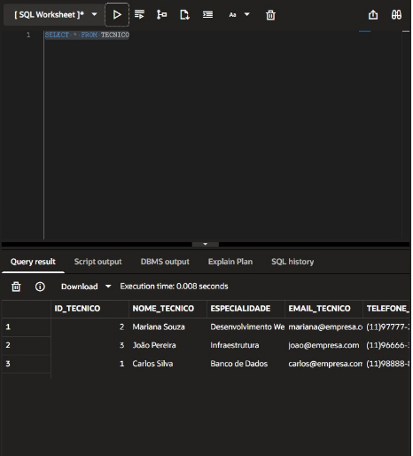

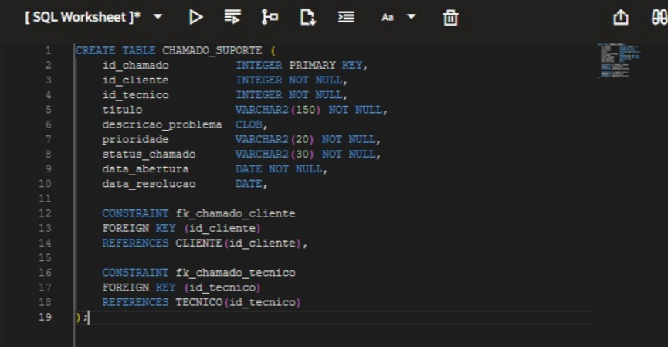

Link do GitHub: https://github.com/AndreyToca/projeto-banco-dados

Link do Pitch: https://www.youtube.com/watch?v=tVFbk6Yl3wg

CONCLUSÃO

Conclui-se que o desenvolvimento do projeto permitiu aplicar, de forma prática, conceitos fundamentais da área de tecnologia da informação, envolvendo organização de equipe, desenvolvimento de software, programação e banco de dados. A criação da Unitech contribuiu para o aprimoramento das habilidades técnicas e do trabalho em equipe, além de demonstrar a importância da inovação e da utilização de soluções tecnológicas para atender às necessidades do mercado. O projeto atingiu seus objetivos ao apresentar uma solução integrada, organizada e funcional.

REFERÊNCIAS BIBLIOGRÁFICAS

Livros:
- DATE, C. J. Introdução a Sistemas de Bancos de Dados. 8. ed. Rio de Janeiro: Elsevier, 2004.
- ELMASRI, Ramez; NAVATHE, Shamkant B. Sistemas de Banco de Dados. 6. ed. São Paulo: Pearson, 2011.
- SILBERSCHATZ, Abraham; KORTH, Henry F.; SUDARSHAN, S. Sistema de Banco de Dados. 6. ed. Rio de Janeiro: Elsevier, 2012.
- HEUSER, Carlos Alberto. Projeto de Banco de Dados. 6. ed. Porto Alegre: Bookman, 2009.

